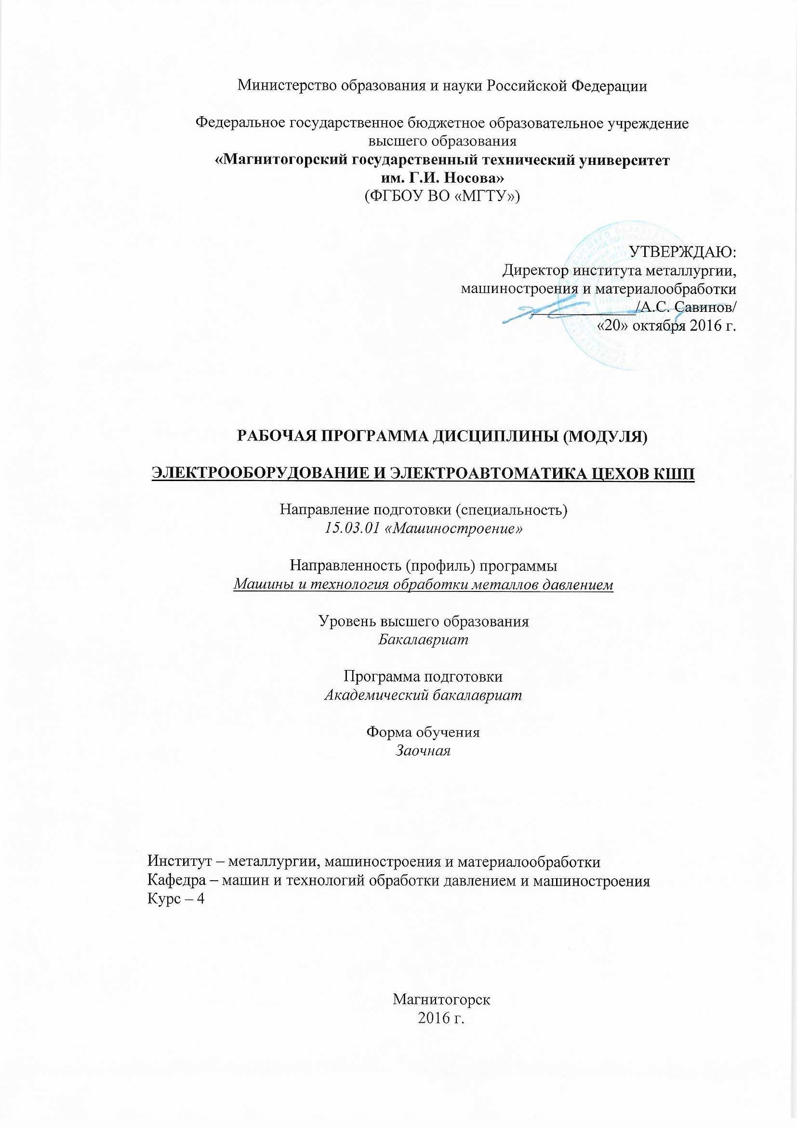

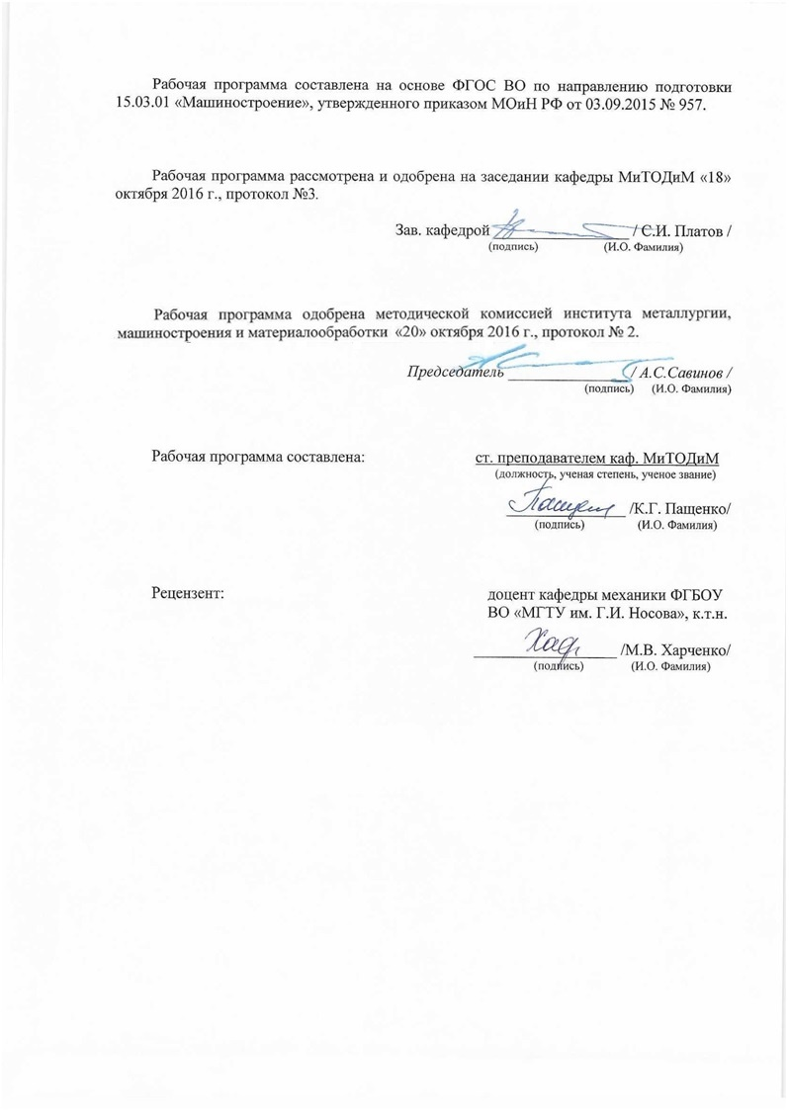

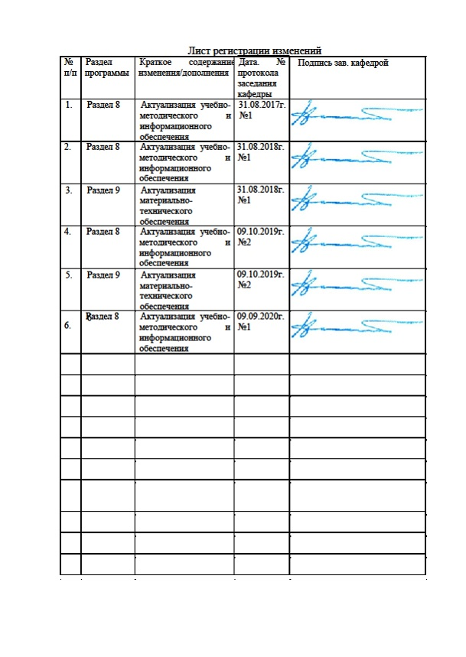

|  |  |
| --- | --- |
| **1** **Цели** **освоения** **дисциплины** **(модуля)** | |
| Целью освоения дисциплины «Электрооборудование и электроавтоматика цехов КШП» является: - приобретение необходимой базы знаний об особенностях, современном состоянии и перспективах автоматического регулирования процессов ковки, штамповки и других видов ОМД. | |
|  |  |
| **2** **Место** **дисциплины** **(модуля)** **в** **структуре** **образовательной** **программы** | |
| Дисциплина Электрооборудование и электроавтоматика цехов кузнечно-штамповочного производства входит в вариативную часть учебного плана образовательной программы.  Для изучения дисциплины необходимы знания (умения, владения), сформированные в результате изучения дисциплин/ практик: | |
| Электротехника и электроника | |
| Физика | |
| Математика | |
| Теория машин и механизмов | |
| Введение в специальность | |
| Введение в направление | |
| Знания (умения, владения), полученные при изучении данной дисциплины будут необходимы для изучения дисциплин/практик: | |
| Нагрев и нагревательные устройства | |
| Основы сварочного производства | |
| Подготовка к защите и защита выпускной квалификационной работы | |
| Подготовка к сдаче и сдача государственного экзамена | |
| Производственная – преддипломная практика | |
| Технология и оборудование процессов производства листового и сортового металла | |
| Современное оборудование для производства длиномерных изделий | |
| Технология и оборудование процессов производства сортового металла и ковочно-штамповочного производства и метизов | |
|  |  |
| **3** **Компетенции** **обучающегося,** **формируемые** **в** **результате** **освоения**  **дисциплины** **(модуля)** **и** **планируемые** **результаты** **обучения** | |
| В результате освоения дисциплины (модуля) «Электрооборудование и электроавтоматика цехов кузнечно-штамповочного производства» обучающийся должен обладать следующими компетенциями: | |
| Структурный  элемент  компетенции | Планируемые результаты обучения |
| ПК-15 умением проверять техническое состояние и остаточный ресурс технологического оборудования, организовывать профилактический осмотр и текущий ремонт оборудования | |
| Знать | - техническое состояние и остаточный ресурс электрооборудования для реализации технологических процессов кузнечно- штамповочного производства; |
| Уметь | - применять или усовершенствовать системы стабилизации, системы про-граммного управления и регулирования, следящие системы; |
| Владеть | -методиками оценки технического состояния металлопроизводящего оборудования. |

|  |  |  |  |  |  |  |  |  |  |
| --- | --- | --- | --- | --- | --- | --- | --- | --- | --- |
|  | **4.** **Структура,** **объём** **и** **содержание** **дисциплины** **(модуля)** | | | | | | | | |
| Общая трудоемкость дисциплины составляет 3 зачетных единиц 108 акад. часов, в том числе:  – контактная работа – 12.7 акад. часов:  – аудиторная – 12 акад. часов;  – внеаудиторная – 0.7 акад. часов  – самостоятельная работа – 91.4 акад. часов;  – подготовка к зачёту – 3,9 акад. часа  Форма аттестации - зачет | | | | | | | | | |
|  |  |  |  |  |  |  |  |  |  |
| Раздел/ тема  дисциплины | | Курс | Аудиторная  контактная работа  (в акад. часах) | | | Самостоятельная работа студента | Вид самостоятельной  работы | Форма текущего контроля успеваемости и  промежуточной аттестации | Код компетенции |
| Лек. | лаб.  зан. | практ. зан. |
| 1.1 Основы теории автоматического управления | | 4 | 0,32 |  | 0,5/0,16И | 8 | Самостоятельное изучение Учебного материала. Подготовка к практическим занятиям. Выполнение контрольной работы. | Сдача КР №1. | ПК-15 |
| 2.1 Общая характеристика объектов автоматизации. Автоматизация основных и вспомогательных операций, связанных с кузнечно-штамповочным производством | | 4 | 0,4 |  | 0,5/0,2И | 8 | Самостоятельное изучение Учебного материала. Подготовка к практическим занятиям. Выполнение контрольной работы. | Сдача КР №1. | ПК-15 |
| 3.1 Классификация элементов автоматики. Исполнительные устройства. Устройства управления | | 4 | 0,32 |  | 0,5/0,16И | 8 | Самостоятельное изучение Учебного материала. Подготовка к практическим занятиям. Выполнение контрольной работы. | Сдача КР №1. | ПК-15 |
| 4.1 Управляющие воздействия и показатели качества процесса как объекта регулирования | | 4 | 0,4 |  | 0,5/0,2И | 8 | Самостоятельное изучение Учебного материала. Подготовка к практическим занятиям. Выполнение контрольной работы. | Сдача КР №1. | ПК-15 |
| 5.1 Аналоговые системы стабилизации технологических параметров в ОМД | | 4 | 0,32 |  | 0,75/0,16И | 8 | Самостоятельное изучение Учебного материала. Подготовка к практическим занятиям. Выполнение контрольной работы. | Сдача КР №2. | ПК-15 |
| 6.1 Цифровые системы стабилизации технологических параметров в ОМД | | 4 | 0,32 |  | 0,75/0,16И | 8 | Самостоятельное изучение Учебного материала. Подготовка к практическим занятиям. Выполнение контрольной работы. | Сдача КР №2. | ПК-15 |
| 7.1 Разомкнутые САР параметров процесса и оборудования. | | 4 | 0,32 |  | 0,75/0,16И | 8 | Самостоятельное изучение Учебного материала. Подготовка к практическим занятиям. Выполнение контрольной работы. | Сдача КР №2. | ПК-15 |
| 8.1 Замкнутые САР параметров о ОМД | | 4 | 0,32 |  | 0,75/0,16И | 7 | Самостоятельное изучение Учебного материала. Подготовка к практическим занятиям. Выполнение контрольной работы. | Сдача КР №2. | ПК-15 |
| 9.1 Системы слежения за технологическими параметрами | | 4 | 0,32 |  | 0,75/0,16И | 7 | Самостоятельное изучение Учебного материала. Подготовка к практическим занятиям. Выполнение контрольной работы. | Сдача КР №3. | ПК-15 |
| 10.1 Системы программного управления процессами ОМД | | 4 | 0,32 |  | 0,75/0,16И | 7 | Самостоятельное изучение Учебного материала. Подготовка к практическим занятиям. Выполнение контрольной работы. | Сдача КР №3. | ПК-15 |
| 11.1 АСУ ТП в КШП | | 4 | 0,32 |  | 0,75/0,16И | 7 | Самостоятельное изучение Учебного материала. Подготовка к практическим занятиям. Выполнение контрольной работы. | Сдача КР №3. | ПК-15 |
| 12.1 АСУ ТП в машиностроении | | 4 | 0,32 |  | 0,75/0,16И | 7,4 | Самостоятельное изучение Учебного материала. Подготовка к практическим занятиям. Выполнение контрольной работы. | Сдача КР №3. | ПК-15 |
| Зачет | | 4 |  |  |  |  |  |  |  |
| Итого за курс | | | 4 |  | 8/2И | 91.4 |  | зачёт |  |
| Итого по дисциплине | | | 4 |  | 8/2И | 91.4 |  | зачет |  |

|  |
| --- |
| **5** **Образовательные** **технологии**  1. Традиционные образовательные технологии ориентируются на организацию образовательного процесса, предполагающую прямую трансляцию знаний от преподавателя к студенту (преимущественно на основе объяснительно-иллюстративных методов обучения). Учебная деятельность студента носит в таких условиях, как правило, репродуктивный характер.  Формы учебных занятий с использованием традиционных технологий:  Информационная лекция – последовательное изложение материала в дисциплинарной логике, осуществляемое преимущественно вербальными средствами (монолог преподавателя).  Практическое занятие, посвященное освоению конкретных умений и навыков по предложенному алгоритму.  Лабораторная работа – организация учебной работы с реальными материальными и информационными объектами, экспериментальная работа с аналоговыми моделями реальных объектов.  2. Технологии проектного обучения – организация образовательного процесса в соответствии с алгоритмом поэтапного решения проблемной задачи или выполнения учебного задания. Проект предполагает совместную учебно-познавательную деятельность группы студентов, направленную на выработку концепции, установление целей и задач, формулировку ожидаемых результатов, определение принципов и методик решения поставленных задач, планирование хода работы, поиск доступных и оптимальных ресурсов, поэтапную реализацию плана работы, презентацию результатов работы, их осмысление и рефлксию.  Основные типы проектов:  Исследовательский проект – структура приближена к формату научного исследования (доказательство актуальности темы, определение научной проблемы, предмета и объекта исследования, целей и задач, методов, источников, выдвижение гипотезы, обобщение результатов, выводы, обозначение новых проблем).  Информационный проект – учебно-познавательная деятельность с ярко выраженной эвристической направленностью (поиск, отбор и систематизация информации о каком-то объекте, ознакомление участников проекта с этой информацией, ее анализ и обобщение для презентации более широкой аудитории). |
| 3. Интерактивные технологии – организация образовательного процесса, которая предполагает активное и нелинейное взаимодействие всех участников, достижение на этой основе личностно- значимого для них образовательного результата. Наряду со специализированными технологиями такого рода принцип интерактивности прослеживается в большинстве современных образовательных технологий. Интерактивность подразумевает субъект-субъектные отношения в ходе образовательного процесса и, как следствие, формирование саморазвивающейся информационно-ресурсной среды.  Семинар-дискуссия – коллективное обсуждение какого-либо спорного вопроса, проблемы, выявление мнений в группе (меж-групповой диалог, дискуссия как спор-диалог). |
| **6** **Учебно-методическое** **обеспечение** **самостоятельной** **работы** **обучающихся** |

По дисциплине «Электрооборудование и электроавтоматика цехов КШП» предусмотрена аудиторная и внеаудиторная самостоятельная работа обучающихся.

Самостоятельная работа студентов предполагает решение контрольных задач.

**Примерные контрольные работы (КР):**

Задания для самостоятельного решения.

№1. Найти эквивалентные передаточные функции схем (ри- сунок 1.3).

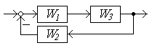

а б

Рисунок 1.3

№2. Найти эквивалентную передаточную функцию схемы (рисунок 1.4).

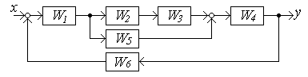

Рисунок 1.4

№3. Найти эквивалентную передаточную функцию схемы (рисунок 1.5).

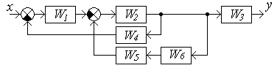

Рисунок 1.5

№4. Найти эквивалентную передаточную функцию схемы (рисунок 1.6).

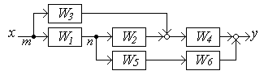

Рисунок 1.6

№5. Записать в общем виде главную передаточную функцию системы (рисунок 1.7)

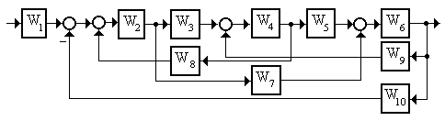

Рисунок 1.7

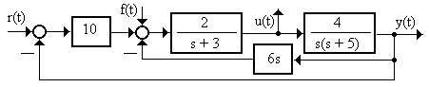№6. Найти Wuf (s) для системы со структурной схемой (рисунок 1.8)

Рисунок 1.8

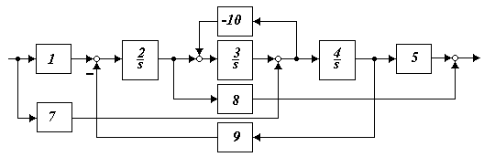№7. Определить передаточную функцию схемы (рисунок 1.9)

Рисунок 1.9

№8. Записать передаточную функцию системы с картой нулей-полюсов (рисунок 1.10) и общим коэффициентом передачи k = 1,2 (кратных корней нет).

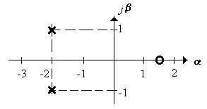

Рисунок 1.10

№9. Представить систему (рисунок 1.11) нулями-полюсами

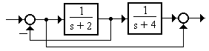

Рисунок 1.11

Входному воздействию r(t) = 2te–t соответствует отклик системы регулирования y(t) = 6e–tt – 6e–tsint. Определить передаточную функцию системы.

№10. Найти kуст схемы (рисунок 1.15), если сопротивления ре- зисторов равны 1 кОм, а емкость конденсатора 0,1 мкФ.

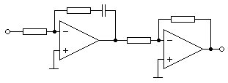

Рисунок 1.15

№11. Определить передаточную функцию (рисунок 1.16)

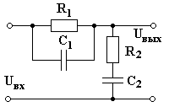

Рисунок 1.16

№12. Записать дифференциальное уравнение (рисунок 1.17).



Рисунок 1.17

Система имеет коэффициент усиления k = 1,25, нуль -5, комплексные сопряженные полюса -1 ± j2, действительный полюс -1. Записать дифференциальное уравнение.

№16. Составить структурную схему для системы с ОДУ

y   2 y  2, 4 y  1,11r .

**Перечень вопросов для подготовки к зачету**

1. Приведите основные характеристики объекта управления и регулирования.
2. Приведите классификацию систем автоматики.
3. Охарактеризуйте (по блок-схеме) принцип автоматического регулирования.
4. Изложите принцип регулирования по отклонению регулируемой величины.
5. Изложите принцип регулирования по возмущению регулируемой величины.
6. Применение роботов.
7. Манипуляционные системы.
8. Датчики слежения.
9. Адаптивное управление.
10. Устойчивое и неустойчивое состояние системы.
11. Изложите сущность явления саморегулирования.
12. Изложите принцип статического регулирования.
13. Приведите классификацию возмущающих воздействий.
14. Объясните принцип программного управления.
15. Применение следящих систем управления.
16. Изложите принцип построения систем автоматического регулирования технологических параметров.
17. Управление технологическим процессом по математической модели.

|  |
| --- |
|  |
|  |

|  |
| --- |
| **7** **Оценочные** **средства** **для** **проведения** **промежуточной** **аттестации** |

**а) Планируемые результаты обучения и оценочные средства для проведения промежуточной аттестации:**

| Структурный элемент  компетенции | Планируемые результаты обучения | Оценочные средства |
| --- | --- | --- |
| **ПК-15: умением проверять техническое состояние и остаточный ресурс технологического оборудования, организовывать профилактический осмотр и текущий ремонт оборудования** | | |  |
| Знать | - техническое состояние и остаточный ресурс электрооборудования для реализации технологических процессов кузнечно- штамповочного производства; | Перечень вопросов для подготовки к зачету   1. Приведите основные характеристики объекта управления и регулирования для цехов КШП. 2. Приведите классификацию систем автоматики. 3. Охарактеризуйте (по блок-схеме) принцип автоматического регулирования. 4. Изложите принцип регулирования по отклонению регулируемой величины. 5. Изложите принцип регулирования по возмущению регулируемой величины. 6. Применение роботов. 7. Манипуляционные системы. 8. Датчики слежения. 9. Адаптивное управление. 10. Устойчивое и неустойчивое состояние системы. 11. Изложите сущность явления саморегулирования. 12. Изложите принцип статического регулирования. 13. Приведите классификацию возмущающих воздействий. 14. Объясните принцип программного управления. 15. Применение следящих систем управления. 16. Изложите принцип построения систем автоматического регулирования технологических параметров. 17. Управление технологическим процессом по математической модели. 18. контактной сварки. 19. При выборе автоматических выключателей с электромагнитным расцепителем должны соблюдаться условия? 20. Силовые контакты на схеме контактора обозначены цифрами: ? 21. Для привода вспомогательных механизмов прокатного стана применяют? 22. Освещение участков цеха, на с основным оборудованием осуществляется? 23. Сопротивление защитного заземления электрооборудования цеха напряжением до 1 кв R3: ? 24. Какой датчик используют на прокатном стане для защиты от обрыва полосы? 25. Какая схема объясняет работу бесконтактной магнитной педали? 26. Металлический проводник или группа проводников, находящихся в непосредственном соприкосновении с землей. 27. Какие из названных потребителей получают питание напряжением 6000В? 28. Оцените удобство расчета токов КЗ в относительных единицах 29. Укажите особенности расчета токов КЗ на напряжение до 1кВ. 30. Нужна ли проверка аппаратов, применяемых в системах электроснабжения, на термическую стойкость? Если да, то в каких аппаратах? 31. По каким параметрам осуществляется выбор шинопроводов и кабелей до 1 кВ? 32. Для чего нужны контактор и магнитный пускатель. 33. Что из себя предсталяют автоматические выключатели и как осуществляется их выбор? 34. Для чего нужны предохранители, в каких сетях они используются? Дайте типовым времятоковым характеристикам. 35. Дайте описание основным показателям качества электроэнергии системы электроснабжения. 36. Какой физический смысл реактивной мощности, и каковы ее источники в системах электроснабжения? 37. Сравните техническо-экономические характеристики синхронных машин и батарей конденсаторов как источников реактивной мощности. 38. Обоснуйте экономическую необходимость компенсации реактивной мощности. 39. Перечислите виды применяемых заземлений. 40. Перечислите особенности заземляющих устройств в установках до и выше 1 кВ. 41. Опишите в чем отличие статических методов оценки экономической эффективности от динамических. 42. Опишите режимы работы нейтрали в системах электроснабжения. 43. Как проводится расчет потерь мощности и напряжения в элементах электрических сетей. 44. Опишите принципы компоновки трансформаторных подстанций выше 1 кВ. 45. Опишите особенности компоновки распределительных подстанций. 46. Поясните, что из себя представляет распределительный шкаф? Какие виды шкафов вы знаете? 47. Дайте определение ВРУ. Объясните, как происходит включение резервной линии. 48. Дайте определение комплектному РУ, какие виды РУ Вы знаете? |
| Уметь | - применять или усовершенствовать системы стабилизации, системы управления и регулирования, следящие системы; | Задания для самостоятельного решения.  №1. Найти эквивалентные передаточные функции схем (ри- сунок 1.3).    а б  Рисунок 1.3  №2. Найти эквивалентную передаточную функцию схемы (рисунок 1.4).    Рисунок 1.4  №3. Найти эквивалентную передаточную функцию схемы (рисунок 1.5).    Рисунок 1.5  №4. Найти эквивалентную передаточную функцию схемы (рисунок 1.6).    Рисунок 1.6  №5. Записать в общем виде главную передаточную функцию системы (рисунок 1.7)    Рисунок 1.7  №6. Найти Wuf (s) для системы со структурной схемой (рисунок 1.8)  Рисунок 1.8  №7. Определить передаточную функцию схемы (рисунок 1.9)  Рисунок 1.9  №8. Записать передаточную функцию системы с картой нулей-полюсов (рисунок 1.10) и общим коэффициентом передачи k = 1,2 (кратных корней нет).    Рисунок 1.10  №9. Представить систему (рисунок 1.11) нулями-полюсами    Рисунок 1.11  Входному воздействию r(t) = 2te–t соответствует отклик системы регулирования y(t) = 6e–tt – 6e–tsint. Определить передаточную функцию системы.  №10. Найти kуст схемы (рисунок 1.15), если сопротивления ре- зисторов равны 1 кОм, а емкость конденсатора 0,1 мкФ.    Рисунок 1.15  №11. Определить передаточную функцию (рисунок 1.16)    Рисунок 1.16  №12. Записать дифференциальное уравнение (рисунок 1.17).    Рисунок 1.17  Система имеет коэффициент усиления k = 1,25, нуль -5, комплексные сопряженные полюса -1 ± j2, действительный полюс -1. Записать дифференциальное уравнение.  №13. На рисунке представлена передаточная функция (укажите тип системы управления)  gif-file, 2KB  gif-file, 2KB  gif-file, 2KB  Разомкнутая система  Замкнутая система  Система контроля  Комбинированная система |
| Владеть | - умением проверять техническое состояние и остаточный ресурс технологического оборудования | **Задание: Пример расчёта трансформатора**  Исходные данные расчёта  Напряжение первичной обмотки В 220  Напряжения вторичных обмоток В 300/18  Частота тока/, Гц 400  Полные мощности вторичных обмоток, ВА 120/50  Коэффициенты мощности cosφ2/ cosφ3 0,65/0,9  Температура окружающей среды, °C 30  Расчётное условие минимум стоимости  Расчётная мощность трансформатора Sp, ВА: Sр=S2+S3, Sр = 120 + 50 = 170.  Для рассчитываемого трансформатора мощностью выше 100 В А при условии минимума стоимости целесообразно использовать броневой пластинчатый магнитопровод. Для частоты сети 400 Гц и при условии минимума стоимости выбираем горячекатаную сталь марки 1521 толщиной 0,2 мм.  ………………….    Броневой пластинчатый магнитопровод трансформатора с размерами в миллиметрах……………………    Катушка трансформатора  ……………….  **Сводные данные расчёта трансформатора**  Масса стали сердечника, кг 0,722  Удельный расход стали, кг/кВА 4,25  Масса меди обмоток, кг 0,163  Удельный расход меди, кг/кВА 0,959  Отношение массы стали к массе меди 4,43  Потери в стали сердечника, Вт 3,97  Потери в меди обмоток, Вт 5,2  Отношение потерь в меди к потерям в стали 1,31  КПД при номинальной нагрузке 0,931  Максимальное превышение температуры обмотки трансформатора над температурой окружающей среды, °C 50,7  Относительный ток холостого хода 0,206  Относительные изменения напряжения при номинальной нагрузке: на второй обмотке 0,0269  на третьей обмотке 0,0107  **Задание: Пример расчета плавких предохранителей.**  Произвести расчет и выбрать плавкие предохранители для защиты электроприемников, изображенных на однолинейной электрической схеме сети  Исходные данные:  - напряжение сети 380/220 В (линейное напряжение *Uл*=380 В, фазное напряжение *U* =220 В);   - электроприемник 1: трехфазный асинхронный электродвигатель с короткозамкнутым ротором и техническими характеристиками: *P* = 20 кВт;  *Kп1*= 6,0; *cosj1* = 0,9; *h1* = 0,885; условия пуска – легкие;  - электроприемник 2: двухфазная нагревательная печь мощности *P2* = 7 кВт; *cosj2* = 1;  - электроприемник 3: однофазная осветительная установка общей мощностью *P3* =1 кВт; *cosj3* = 1.  ………………………………………………………  Таблица– Результаты расчета и выбора плавких вставок предохранителей   |  |  |  |  |  | | --- | --- | --- | --- | --- | | Наименование электроприемника | Номинальный ток электроприемника, *Iн*, А | Пусковой ток электроприемника, *Iпуск*, А | Требуемое значение номинального тока плавкой вставки,  , А | Тип предохранителя | | Электродвигатель Нагревательная печь Осветительная установка | 38,2   18,4   4,5 | 229,5   -   - | 91,7   18,4   4,5 | ПН2-100   НПН 60М   НПИ 15 | | Групповой предохранитель | ПН2-250 |  |  |  | |

**б) Порядок проведения промежуточной аттестации, показатели и критерии оценивания:**

Промежуточная аттестация по дисциплине «Электрооборудование и электроавтоматика цехов кузнечно-штамповочного производства» включает теоретические вопросы, позволяющие оценить уровень усвоения обучающимися знаний, и практические задания, выявляющие степень сформированности умений и владений, проводится в форме зачета.

# Критерии оценки (в соответствии с формируемыми компетенциями и планируемыми результатами обучения):

# - «зачтено» – обучаемый должен показать знания на уровне воспроизведения и объяснения информации, интеллектуальные навыки решения простых задач;

- «**не зачтено**» – обучаемый не может показать знания на уровне воспроизведения и объяснения информации, не может показать интеллектуальные навыки решения простых задач.

**8 Учебно-методическое и информационное обеспечение дисциплины (модуля)**

**а) Основная литература:**

1. Смирнов, Ю. А. Основы микроэлектроники и микропроцессорной техники : учебное пособие / Ю. А. Смирнов, С. В. Соколов, Е. В. Титов. — 2-е изд., испр. — Санкт-Петербург : Лань, 2013. — 496 с. — ISBN 978-5-8114-1379-9. — Текст : электронный // Лань : электронно-библиотечная система. — URL: https://e.lanbook.com/book/12948 (дата обращения: 01.06.2020). — Режим доступа: для авториз. пользователей.

**б) Дополнительная литература:**

1. Волчкевич, Л. И. Автоматизация производственных процессов [Электронный ресурс] : Учеб. пособие / Л. И. Волчкевич. – 2-е изд., стер. – М.: Машиностроение, 2007. – 380 с.: ил. - ISBN 978-5-217-03387-4. URL: http://znanium.com/bookread.php?book=373518

2. Васильев Р.Р., Салихов М.З. Надежность и диагностика автоматизированных систем. Курс лекций, - М: «Мисис», 2005. –95 стр. .[Электронное издание]URL: http://e.lanbook.com/books/element.php?pl1_cid=25&pl1_id=1858

3. Новикова В.А. Инжиниринг электроприводов и систем автоматизации: Учебн. пособие. - М. - СПб.; Академия, 2006. – 350 стр.

4. Шапкарина Г.Г. Преобразование и передача технологической информации в системах управления. Ч 1. Преобразование технологической информации в системах управления. Учебное пособие. – М.; «Мисис», 2004. – 81 стр. . [Электронное издание]

URL: http://e.lanbook.com/books/element.php?pl1_cid=25&pl1_id=1859

**в) Методические указания:**

1. Интеллектуальные автоматизированные системы управления технологическими объектами: Учебно-практическое пособие / Трофимов В.Б., Кулаков С.М. - Вологда:Инфра-Инженерия, 2016. - 232 с.: ISBN 978-5-9729-0135-7 [Электронное издание]

URL: http://znanium.com/bookread2.php?book=760121

2. Лабораторный практикум по курсу "Электротехника и электроника" [Электронный ресурс] : учебное пособие / А.Б. Воронов [и др.]. — Электрон. дан. — Москва : НИЯУ МИФИ, 2012. — 240 с. — Режим доступа: https://e.lanbook.com/book/75749. — Загл. с экрана.

3. Тимофеев, И. А. Основы электротехники, электроники и автоматики. Лабораторный практикум : учебное пособие / И. А. Тимофеев. — Санкт-Петербург : Лань, 2016. — 196 с. — ISBN 978-5-8114-2264-7. — Текст : электронный // Лань : электронно-библиотечная система. — URL: https://e.lanbook.com/book/87595 (дата обращения: 01.06.2020). — Режим доступа: для авториз. пользователей.

|  |  |  |  |  |  |  |  |  |  |  |
| --- | --- | --- | --- | --- | --- | --- | --- | --- | --- | --- |
|  | | | | | | | | | | |
| **г)** **Программное** **обеспечение** **и** **Интернет-ресурсы:** | | | | | | | | | | |
|
|  | | |  |  | | |  |  | | |
| **Программное** **обеспечение** | | | | | | | | | | |
|  | | | Наименование ПО | | № договора | Срок действия лицензии | |  | | |
|  | | | MS Windows 7 Professional(для классов) | | Д-1227-18 от 08.10.2018 | 11.10.2021 | |  | | |
|  | | | MS Windows 7 Professional (для классов) | | Д-757-17 от 27.06.2017 | 27.07.2018 | |  | | |
|  | | | MS Office 2007 Professional | | № 135 от 17.09.2007 | бессрочно | |  | | |
|  | | | 7Zip | | свободно распространяемое ПО | бессрочно | |  | | |
|  | Autodesk AutoCAD Electrical 2021 | | | учебная версия | бессрочно | | |  |
|  | Autodesk AutoCAD Electrical 2018 Product Design | | | учебная версия | бессрочно | | |  |
|  | Autodesk AutoCAD Electrical 2019 | | | учебная версия | бессрочно | | |  |
|  | АСКОН Компас 3D в.16 | | | Д-261-17 от 16.03.2017 | бессрочно | | |  |
|  | Электронные плакаты по курсу "Автоматизированные системы управления на основе микропроцессорных технологий" | | | Д-903-13 от 14.06.2013 | бессрочно | | |  |
|  | Электронные плакаты по дисциплине "Основы метрологии и электрические измерения" | | | Д-903-13 от 14.06.2013 | бессрочно | | |  |
|  | Электронные плакаты по дисциплине "Электротехника" | | | Д-903-13 от 14.06.2013 | бессрочно | | |  |
|  |  | | |  |  | | |  |
| **Профессиональные** **базы** **данных** **и** **информационные** **справочные** **системы** | | | | | | | | |
|  | Название курса | | | | Ссылка | | |  |
|  | Электронная база периодических изданий East View Information Services, ООО «ИВИС» | | | | https://dlib.eastview.com/ | | |  |
|  |  |
|  | Национальная информационно-аналитическая система – Российский индекс научного цитирования (РИНЦ) | | | | URL: https://elibrary.ru/project_risc.asp | | |  |
|  | Информационная система - Единое окно доступа к информационным ресурсам | | | | URL: http://window.edu.ru/ | | |  |
|  | Поисковая система Академия Google (Google Scholar) | | | | URL: https://scholar.google.ru/ | | |  |
|  | Федеральное государственное бюджетное учреждение «Федеральный институт промышленной собственности» | | | | URL: http://www1.fips.ru/ | | |  |

|  |  |  |  |  |
| --- | --- | --- | --- | --- |
| **9** **Материально-техническое** **обеспечение** **дисциплины** **(модуля)** | | | | |
|  |  |  |  |  |

Материально-техническое обеспечение дисциплины включает:

1. Учебные аудитории для проведения занятий лекционного типа: Комплекс тестовых заданий для проведения промежуточных и рубежных контролей.

2. Учебная аудитория для проведения лабораторных работ: Лабораторный корпус с лабораторией сварки и лабораторией резания: комплект печатных и электронных версий методических рекомендаций, учебное пособие, плакаты по темам. Лабораторное оборудование.

3. Учебная аудитория для проведения механических испытаний:

1) Машины универсальные испытательные на растяжение.

2) Мерительный инструмент.

3) Приборы для измерения твердости по методам Бринелля и Роквелла.

4) Микротвердомер.

5) Печи термические.

4. Учебная аудитория для проведения металлографических исследований: Микроскопы МИМ-6, МИМ-7

5. Учебные аудитории для проведения индивидуальных консультаций, текущего контроля и промежуточной аттестации: Доска.

6. Помещение для хранения и профилактического обслуживания учебного оборудования: Стеллажи, инструменты для ремонта лабораторного оборудования.